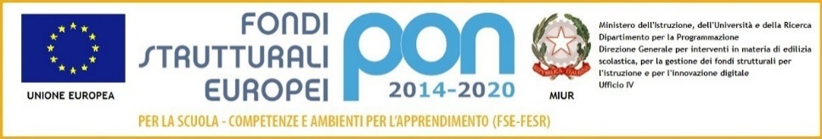

ISTITUTO COMPRENSIVO STATALE “FERRAJOLO-SIANI “
Sede S. S. I Grado a Indirizzo Musicale Ferrajolo Via Madonnelle, 52/54 Tel. Presidenza 081 8859184 Segreteria Tel/Fax081 8857264-8850586
Sede Scuola Infanzia e Scuola Primaria Plesso Siani Via Madonnelle , 11/13 081 5207495
80011 Acerra (Napoli)
C.M. NAIC8GP002 – C.F. 93066120630
NAAA8GP00T - NAEE8GP014 -NAMM8GP013 -
NAIC8GP002@ISTRUZIONE.IT NAIC8GP002@PEC.ISTRUZIONE.IT

www.ferrajolosiani.gov

Circ. 37
del 29/09/2020

Al Personale docente e non docente
Plesso Ferrajolo
Ai genitori R.E.
Alla DSGA
Al sito

Oggetto: chiusura/apertura del cancello esterno

Si ribadisce che il cancello automatico esterno –varco lato vecchio- sarà chiuso ogni mattina dalle ore 7.45 alla ore 8.20 e richiuso, per consentire l’uscita dei ragazzi in sicurezza, dalle 11.50 alle ore 12.15.
Si raccomanda la massima puntualità e si ricorda che il cancello sarà presidiato da un collaboratore scolastico in quegli orari e non saranno consentite deroghe di alcun tipo.
I genitori sono pregati di non entrare con l’auto nel vicolo antistante il varco lato vecchio.
E’ necessario che essi lascino l’auto sulla strada principale (via Pio La Torre – Via Niccolò Paganini ) in modo da non intasare il traffico all’interno del vicolo davanti alla scuola e consentire agli studenti di accedere in sicurezza.

IL DIRIGENTE SCOLASTICO
Prof. Serpico Carolina
Firma autografa sostituita a mezzo stampa
Ex Art 3 comma 2 D.L.vo N°39/93

